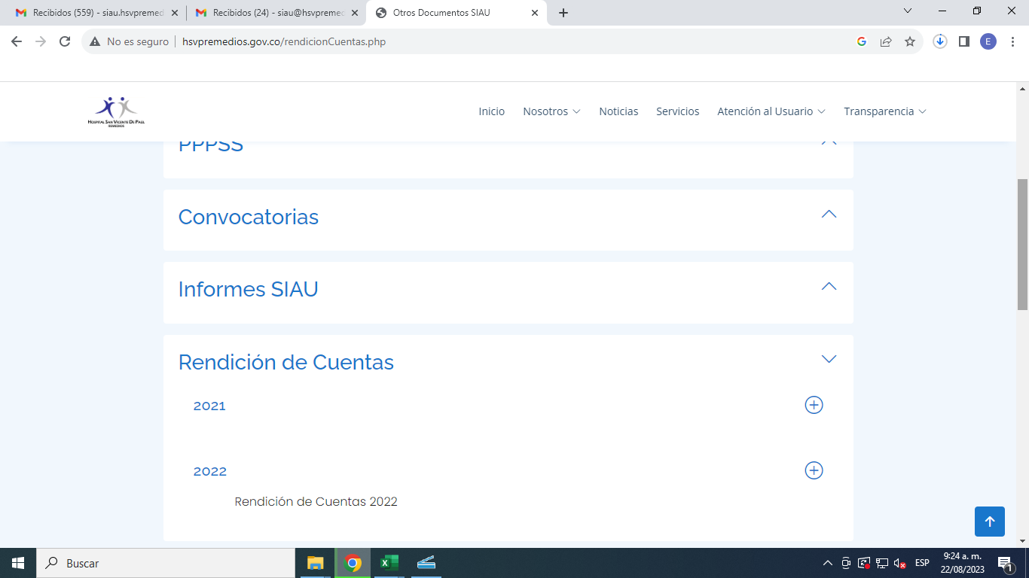

LINK PAGINA WEB
http://www.hsvpremedios.gov.co/rendicionCuentas.php

